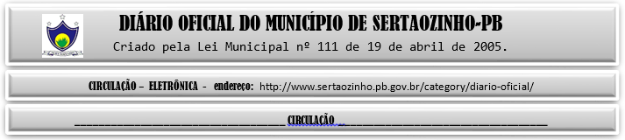

|  |
| --- |
| **ESTADO DA PARAÍBA**  **PREFEITURA MUNICIPAL DE SERTÃOZINHO**    **EXTRATO DE CONTRATO**  OBJETO: Contratação de Profissional(ais) do Setor Artístico: CANTOR PAULO MARCIO, que tem como objetivo, abrilhantar [apresentar–se] a(s) Festividade(s) de EMANCIPAÇÃO POLÍTICA, através de apresentação aberta ao grande público. FUNDAMENTO LEGAL: Inexigibilidade de Licitação nº IN00007/2023. DOTAÇÃO: Recursos do Município de Sertãozinho: 02.13.13.392.2015.2.054.3.3.90.39.00.00.00.00.0501 02.13.13.392.2015.2.054.3.3.90.39.00.00.00.00.0700 02.13.13.392.2015.2.054.3.3.90.39.00.00.00.00.0701. VIGÊNCIA: até o final do exercício financeiro de 2023. PARTES CONTRATANTES: Prefeitura Municipal de Sertãozinho e: CT Nº 00051/2023 - 05.04.23 - MAURICIO MANOEL DE LEMOS 84676019491 - R$ 7.000,00. |

PUBLICAR: